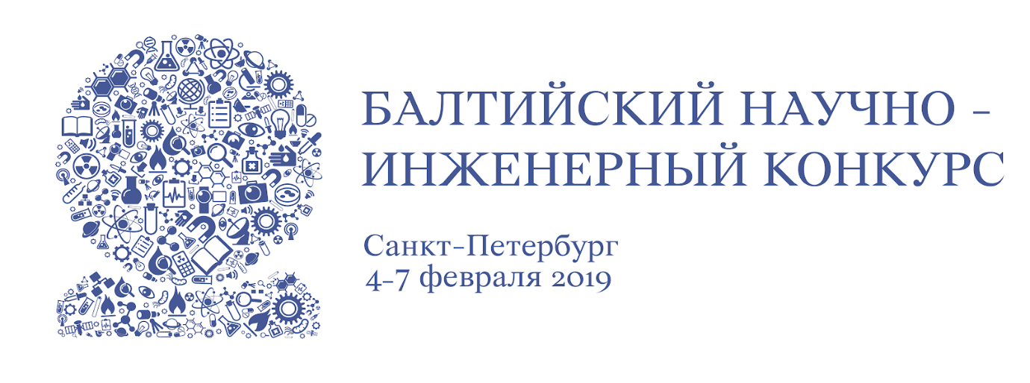
СПРАВКА О БАЛТИЙСКОМ НАУЧНО-ИНЖЕНЕРНОМ КОНКУРСЕ – 2019
Балтийский научно-инженерный конкурс проводится в Санкт-Петербурге с 2005 года. Сейчас это одно из самых крупных научных соревнований для школьников в России, сочетающее в себе строгое судейство научных проектов и исследований лучших юных ученых страны и современные традиции в организации молодежных научно-просветительских праздников.
Организатор конкурса – фонд «Время науки», генеральный спонсор – компания «Газпром нефть». На предъюбилейном Конкурс впервые получил государственную поддержку Фонда президентских грантов. Все основные события Конкурса (выставка научных проектов и исследований, «Пространство интеллектуального притяжения» (более 40 лекций и мастер классов), стратегическая сессия и обучающие семинары для научных руководителей финалистов проводятся бесплатно.
Ежегодно на Конкурс поступает более 3000 заявок из всех регионов. Оргкомитет принимает в финал около 500 финалистов из 50 регионов РФ, Белоруссии, Украины, Казахстана. В работе жюри принимают участие более 400 российских ученых. В 2018 году Оргкомитет Балтийского конкурса сертифицировал 17 отборочных региональных соревнований в 16 городах России, в которых приняли участие более 1000 юных исследователей.
В составе жюри Конкурса работает более 400 экспертов, в том числе 3 академика, 1 членкор РАН, 49 докторов наук, 89 кандидатов наук. Это - научное жюри, учительское жюри, бизнес жюри, моложеное жюри, жюри вузов и академических институтов, которые стали сотрудничать с Балтийским научно-инженерным конкурсом: ФГАОУ ВО «СПбПУ», Университет ИТМО, ПОМИ РАН.
В рамках Конкурса для гостей организуется «Пространство интеллектуального притяжения». На «Пространстве» российские ученые и руководители наукоемких компаний проводят более 40 бесплатных лекций, мастер-классов, хакатонов для более 3 000 человек.
В 2019 году 5 февраля с 13-00 до 18-00 на Конкурсе пройдет стратегическая сессия и мини-конференция “Взаимодействие бизнеса и молодежных научных коллективов: ситуация в Санкт-Петербурге и регионах”, которые станут основанием для принятия резолюции о насущных проблемах в области научной и инженерной деятельности школьников.
Абсолютные победители конкурса 2018 года подтвердили свои высокие научные достижения на Всемирной научной выставке Intel ISEF. Александр Сердюков (Россия, Санкт-Петербург): с проектом «Комбинаторика циркулярных кодов» получил Grand Award 3 степени по секции «Математика». Дмитрий Михайловский (Россия, Санкт-Петербург) с проектом «Новое формульное решение Задачи об n ферзях и Задача Тысячелетия», Борис Баранов, Савелий Новиков (Россия, Санкт-Петербург) «О двухбуквенных тождествах в кольцах Ли» - стали лауреатами Премии Американского математического общества за высокие научные достижения в области математики.
Полный список победителей доступен на сайте: https://baltkonkurs.ru/
Спонсоры Конкурса: АО «ВНИИГ им. Б.Е.Веденеева», ГНЦ РФ АО «Концерн «ЦНИИ «Электроприбор»», ЗАО «БИОКАД», ООО Герофарм, ООО «Регата», ООО «Диджитал Дизайн», Типография FastPrint и другие компании.
Официальный сайты: https://timeforscience.ru, https://baltkonkurs.ru

Фонд «Время науки» (Санкт-Петербург) – фонд поддержки научной и научно-технической деятельности молодежи основан в 2015 году для реализации проектов, направленных на развитие исследовательских способностей школьников. Основателем и Председателем Оргкомитета Балтийского конкурса является Илья Александрович Чистяков, Президент Фонда «Время науки.
«Газпром нефть» — вертикально-интегрированная нефтяная компания, основные виды деятельности которой — разведка и разработка месторождений нефти и газа, нефтепереработка, а также производство и сбыт нефтепродуктов.
Научно-Технический Центр «Газпром нефти» («Газпромнефть НТЦ») отвечает за повышение нефтедобычи и ее эффективности за счет внедрения новых технологий и проектных решений на месторождениях «Газпром нефти». НТЦ обеспечивает аналитическую, методическую и научно-техническую поддержку процессов разведки и добычи нефти.
Фото с Конкурса для иллюстрации материалов: https://yadi.sk/d/l45YslH93RweKc
Контакты для представителей СМИ: pr@timeforscience.ru, Мария Семеновна Гуляко, 8(900)6317798

